TUJUAN

Pemeriksaan ini dilakukan untuk menentukan nilai kohesi (c) dan sudut geser (f) dari tanah.
Parameter ini dipakai untuk menghitung daya dukung dan tegangan tanah.

- DASAR TEORI

Percobaan geser langsung merupakan salah satu jenis pengujian tertua dan sangat sederhana untuk menentukan parameter kuat geser tanah c dan Ø. Dalam percobaan ini dapat dilakukan pengukuran secara langsung dan cepat nilai kekuatan geser tanah dengan kondisi tanpa pengaliran atau dalam konsep tegangan total. Pengujian ini diperuntukan bagi tanah non-kohesif, namun dalam perkembangannya dapat pula diterapkan pada jenis ntanah kohesif. Pengujian lain dengan tujuan yang sama, yakni : Kuat tekan bebas dan Triaksial serta percobaan Geser Baling, yang dapat dilakukan di labolatorium maupun di lapangan.

Prinsip dasar dari pengujian ini adalah dengan pemberian beban geser/horizontal pada contoh tanah melalui cincin/kotak geser dengan kecepatan yang tetap sanpai tanag mengalami keruntuhan. Sementara itu tanah juga diberi beban vertikal yang besarnya tetap selama pengujian berlangsung.
Selama pengujian dilakukan pembacaan dial regangan pada interval yang sama dan secara bersamaan dilakukan pembacaan beban dial geser pada bacaan regangan yang bersesuaian, sehingga dapat digambarkan suatu grafik hubungan regangan dan tegangna geser yang terjadi.

Umumnya pada pengujian ini dilakukan pada 3 sampel tanah yang identik, dengan beban normal yang berbeda untuk melengkapi satu seri pengujian geser langsung. Dari ketiga hasil pengujian akan didapatkan 3 pasang data tegangan normal dan tegangan geser, sehingga dapat digambarkan suatu grafik hubungan keduanya untuk menentukan nilai c dan Ø. Adapun prosedur pembebanan vertikal dan kecepatan regangan geser akibat pembebanan horisontal, sangat menentukan parameter – parameter kuat geser tanah yang diperoleh.

Nilai kekuatan geser tanah antara lain digunakan dalam merencanakan kestabilan lereng, serta daa dukung tanah pondasi, dan lain sebagainya. Nilai kekuatan geser ini dirumuskan oleh Coloumb dan Mohr dalam persamaan berikut ini :

S = c +σntan Ø

di mana :

S = kekuatan geser maksimum (kg/cm2) c = kohesi (kg/cm2)
σn = tegangan normal (kg/cm2)

Ø = sudut geser dalam (o)

Dalam pelaksanaanya, percobaan geser langsung dapat dilaksanakan dalam tiga cara :

- Consolidated Drained Test

Pembebanan horisontal dalam percobaan ini dilaksanakan dengan lambat, yang memungkinkan terjadi pengaliran air, sehingga tekanan air pori bernilai tetap selama pengujian berlangsung. Parameter c dan Ø yang diperoleh digunakan untuk perhitungan stabilitas lereng.

- Consolidated Undrained Test

Dalam penguian ini, sebelum digeser benda uji yang dibebani vertikal (beban normal) dibiarkan dulu hingga proses konsolidasi selesai. Selanjutnya pembebanan horisontal dilakukan dengan cepat.

- Unconsolidated Undrained Test

Pembebanan horisontal dalam pengujian ini dilakukan dengan cepat, sesaat setelah beban vertikal cdikenakan pada benda uji. Melalui pengujian ini diperoleh parameter – parameter geser Cu dan Øu.

Pada dasarnya percobaan geser langsung lebih sesuai untuk jenis pengujian Consolidated Drained test, oleh karena panjang pengaliran relatif lebih kecil jika dibandingkan dengan pengujian yang sama, pada percobaan triaksial.

- PERALATAN

Peralatan yang digunakan sebagai berikut :

  - Alat geser langsung (direct shear apparatus) terdiri dari :

- Stang penekan dan pemberi beban

- Alat penggeser, lengkap dengan cincin penguji (proving ring) dan dua buah arloji geser (extensiometer).

- Cincin pemeriksa yang terbagi dua dengan penguncinya terletak dalam kotak.

- Beban-beban

- Dua buah batu pori (porous stone)

  - Alat pengeluaran contoh dan pisau pemotong.

  - Cincin cetak benda uji

  - Neraca dengan ketelitian 0,01 gram

  - Stop watch

  - Oven yang lengkapi dengan pengatur suhu untuk memanasi sampai (110 ± 5) °C.

  - Desikator.

- BENDA UJI

- Benda uji tanah asli dari tabung contoh.

Contoh tanah asli dari dalam tabung, ujungnya diratakan dan cincin benda uji ditekan pada ujung tanah tersebut, tanah dikeluarkan secukupnya untuk minimal 3 benda uji. Pakailah bagian yang rata sebagai alas dan ratakan bagian atasnya.

- Benda uji asli lainnya.

Contoh yang digunakan harus cukup besar, minimal untuk tiga benda uji. Persiapkan benda uji sedemikian rupa, sehingga tidak terjadi kehilangan kadar air, bentuk benda uji dengan cincin cetak. Dalam mempersiapkan benda uji, terutama untuk tanah yang peka harus hati-hati, guna menghindarkan terjadinya gangguan struktur asli dari tanah tersebut.

- Benda uji buatan (dipadatkan).

Contoh tanah harus dipadatkan pada kadar air dan berat yang dikehendaki. Pemadatan dapat langsung dilakukan pada cincin pemeriksaan atau pada tabung pemadatan.

- Tebal minimum benda uji kira-kira 1,5 cm tetapi tidak boleh kurang dari 6 kali diameter butir maksimum.

d. Perbandingan diameter terhadap tebal benda uji harus minimal harus 2 : 1. Untuk benda uji bentuk persegi perbandingan lebar dan tebal minimal 2 : 1.

Catatan :

Untuk tanah lembek pembebanan harus diusahakan agar tidak merusak benda uji.

- PROSEDUR PERCOBAAN

- Timbang benda uji.

- Masukkan benda uji ke dalam cincin pemeriksaan (shearing box) yang telah terkunci menjadi satu, dan pasanglah batu pori pada bagian atas dan bawah benda uji.

- Stang penekan dipasang vertikal untuk memberi beban normal pada benda uji dan diatur sehingga beban yang diterima oleh benda uji sama dengan beban yang diberikan pada stang tersebut.

- Penggeser benda uji dipasang pada arah mendatar untuk memberi beban mendatar pada bagian atas cincin pemeriksaan. Atur pembaca arloji geser sehingga menunjukkan angka nol. Kemudian buka kunci cincin pemeriksaan.

- Berikan beban normal pertama sesuai dengan beban yang diperlukan. Segera setelah pembebanan pertama diberikan isilah kotak cincin pemeriksaan dengan air sampai penuh diatas permukaan benda uji. Jagalah permukaan ini supaya tetap selama pemeriksaan.

- Lakukan pergeseran dengan kecepatan 1 mm/menit (satu putaran jarum arloji geser tiap menit) segera setelah pemberian beban, catatlah pembacaan dial gauge dengan interval yang teratur sampai terjadi keruntuhan.

- Lakukan pemeriksaan sehingga tekanan geser konstan dan bacalah arloji geser setiap 15 detik.

- Berikan beban normal pada bagian uji kedua sebesar dua kali beban normal yang pertama dan lakukan langkah (f) dan (g).

- Berikan benda normal pada benda uji ketiga sebesar tiga kali beban normal yang pertama dan lakukan langkah (f) dan (g), begitu juga terhadap beban selanjutnya.

- ANALISA DATA

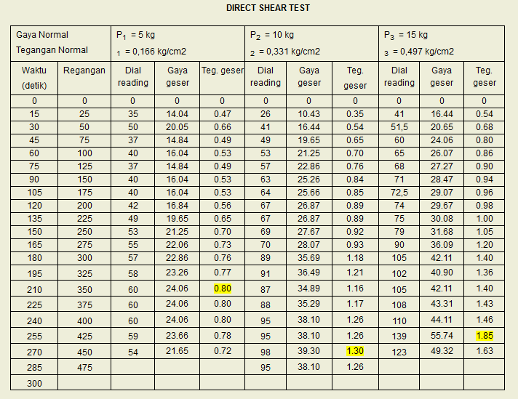

Contoh Perhitungan:

Data : Diameter = 62,0 mm = 6,2 cm Tinggi = 16,0 mm = 1,6 cm
Luas = d 2 cm 2

= .6,22

= 30,19 cm2

Kalibrasi = 0,401

- Gaya Geser = Dial Reading × Kalibrasi

= 35 × 0.401

= 14,04

- Tegangan Geser = 0,47 kg/cm

Grafik Hasil Uji kekuatan Geser Langsung

C Ø

C = 0,28 t/cm2 (didapat dari grafik) U = 18° (didapat dari grafik)

- KESIMPULAN

- Untuk beban sebesar 5 kg tegangan geser maksimumnya 0,80 kg/cm2

- Untuk beban sebesar 10 kg tegangan geser maksimumnya 1,30 kg/cm2

- Untuk beban sebesar 15 kg tegangan geser maksimumnya 1,85 kg/cm2

- NOTASI & KETERANGAN

Pmaks = Gaya geser maksimum (kg).

A = Luas bidang geser benda uji (cm2).

= Tegangan geser maksimum (kg/cm2) C = Tegangan Geser (Compression)
U = Sudut antara Tegangan Geser dan Tegangan Normal

